1. Нажимаем на расширение. Нас интересует файл QX_2.0.crx (не его архив или что либо другое).

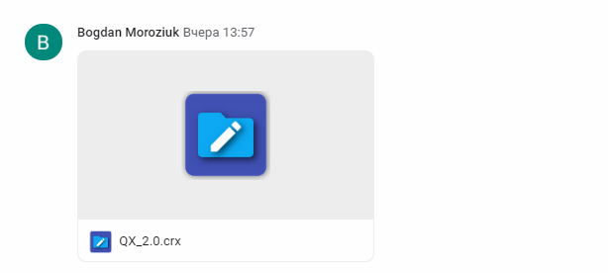

1. Нажимаем правой клавишей мышки и распаковываем при помощи 7zip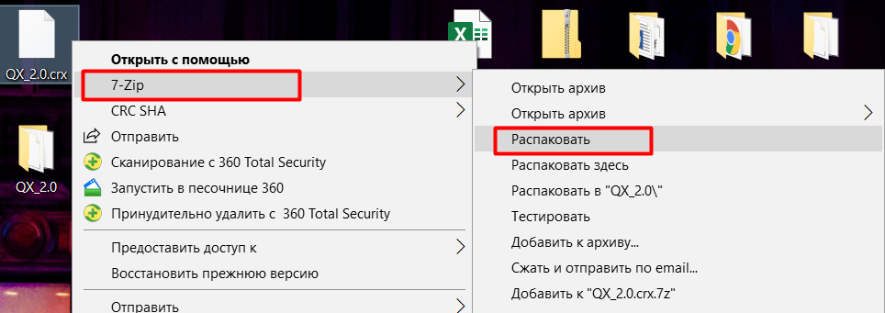
2. Получаем папку QX_2.0.
3. Переходим в браузер. Открываем расширения. Загрузить распакованное расширение. Галочка режим разработчика должна быть активна. 
4. Выбираем нашу папку. 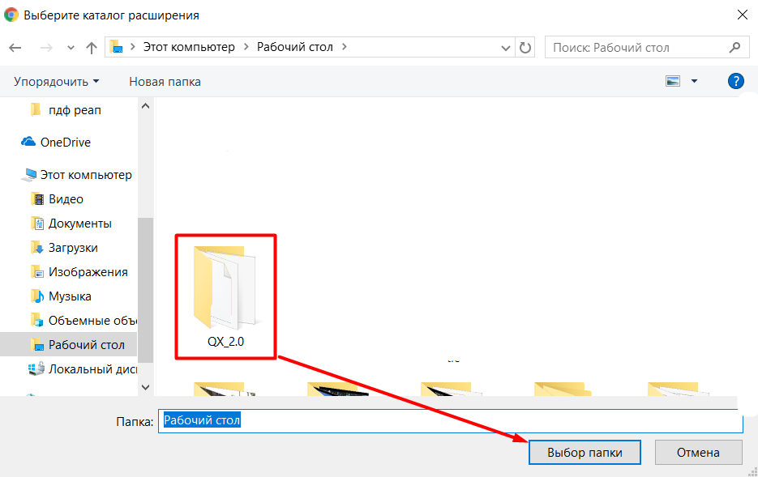
5. Пользуемся